Обычная шалость в детстве резко изменила жизнь Николая Полухина. В 11 лет он пошел гулять вместе с друзьями и получил сильный удар током, играя на железнодорожном мосту. Раны от того удара долго не заживали, а после этого у мальчика стало резко ухудшаться зрение. Врачи разводили руками, не зная, что делать. В итоге он получил инвалидность второй группы.

Родители поддерживали своего сына в спортивных начинаниях  — он уехал из родного села Голышманово в Тюмень, поступил на физкультурный факультет Тюменского Госуниверситета.

Вскоре он всерьез занялся лыжами и тренеры посоветовали ему перейти на заочное отделение, поскольку предстоит много поездок, тренировочных сборов и выездов. Пять лет Николай пробивался в сборную России, живя в комнате отдыха цокольного помещения тренировочного клуба. Там не было окон  — лишь одна дверь. Но это не мешало Полухину. Он получил два высших образования. Ну а на Паралимпийских играх в Ванкувере выиграл шесть медалей  — одно «золото» и пять серебряных наград в лыжных гонках и биатлоне.

Силен тот, кто, не поддаваясь соблазнам, строит свою жизнь согласно собственному сценарию. Сильные духом люди не только себя могут преодолеть, но и стать примером для окружающих, помогая им поверить в себя и свою внутреннюю силу.

(187 слов)

**1.**Выразительно прочитайте текст вслух.

**2.**Перескажите прочитанный Вами текст, включив в пересказ слова Людвига ван Бетховена:

*«Высшим отличием человека является упорство в преодолении самых жестоких препятствий».*

**3.**Выберите одну из предложенных тем беседы.

1)  Танец (на основе описания фотографии). Опишите фотографию.

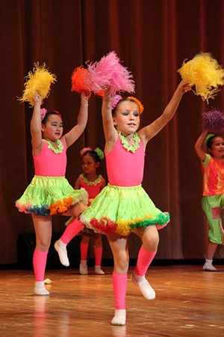

Не забудьте описать:

1.  кто изображён на фотографии;

2.  где происходит действие, запечатлённое на фотографии;

3.  какое событие изображено;

4.  общее настроение, которое передано на фотографии.

2)  Расскажите о посещении картинной галереи или художественного музея (повествование на основе жизненного опыта).

Не забудьте рассказать:

1.  Когда Вы были в картинной галерее или художественном музее?

2.  Кто был инициатором и участниками посещения?

3.  Какие картины произвели на Вас впечатление?

4.  Что Вы могли бы порекомендовать Вашим друзьям при посещении картинной галереи или художественного музея?

3)  Как не ошибиться с выбором профессии (рассуждение по по-ставленному вопросу)?

Не забудьте дать ответы на вопросы:

1.  Почему выбор будущей профессии так важен в жизни?

2.  Что должно быть определяющим в выборе жизненного пути?

3.  Что нужно делать, чтобы получить профессию, которая нравится?

Ваше высказывание должно занимать не более 3 минут.

**4.**Во время беседы Вам будут заданы вопросы по выбранной Вами теме беседы. Пожалуйста, давайте полные ответы на вопросы, заданные собеседником-экзаменатором.

1)  Опишите фотографию.



1.  Какие танцы Вам нравятся?

2.  Может ли через танец передаваться история народа?

3.  Как Вы думаете, почему со временем танцы меняются?

2)  Расскажите о посещении картинной галереи или художественного музея.

1.  Чем отличается восприятие картины и её репродукции?

2.  Почему полезно бывать в картинной галерее?

3.  Какие картины Вам нравятся и почему?

3)  Как не ошибиться с выбором профессии?

1.  Какая профессия привлекает Вас и почему?

2.  Что Вы делаете уже сейчас на пути к своей мечте?

3.  Какие ещё профессии Вам интересны?